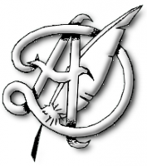
INVITATION

A l’occasion du 3ème Salon du Livre des auteurs clodoaldiens, nous avons l’honneur de célébrer la parution de l’ouvrage collectif des « 20 ans du Lycée Dumas » réalisé avec le concours de l’IUT de Saint-Cloud, de la Mairie de Saint-Cloud et de la Société des Auteurs Clodoaldiens.

Nous vous attendons avec plaisir :
Samedi 25 novembre 2023
à partir de 11h

Au Carré de Saint-Cloud

